### 1.6.3. Bewegung von Ladungen im magnetischen Längs- und Querfeld

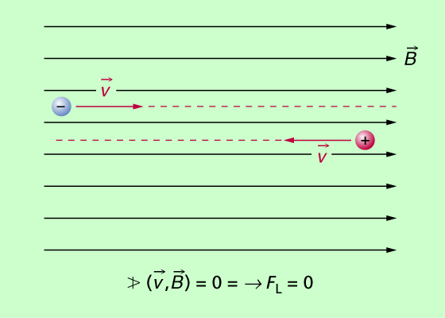Bewegt sich ein geladenes Teilchen parallel zu den Feldlinien, so wirkt auf das Teilchen wegen  keine Kraft. Die Ladung ruht also oder bewegt sich geradlinig gleichförmig.

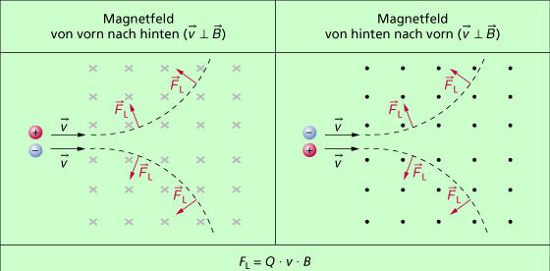Bei einer Bewegung senkrecht zum Feld zwingt die Lorentzkraft als Zentripetalkraft die Ladung auf eine Kreisbahn. Dabei ändert sich die Bewegungsrichtung, jedoch nicht die Geschwindigkeit.



Über den Ansatz der Kräfte lässt sich die Masse von Ladungsträgern bestimmen.

Aus den Beziehungen für die kinetische Energie eines Elektrons mit  lassen sich Elementarladung oder Elektronenmasse bestimmen.



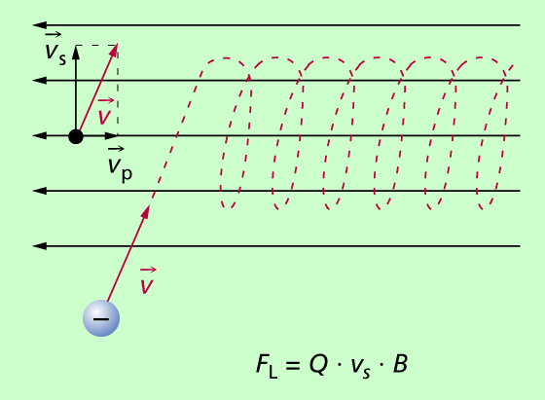Bei einer Bewegung schräg zum Magnetfeld zerlegt man die Geschwindigkeit v in die Komponenten vp und vs. Die Komponente vs bewirkt eine Kreisbahn, vp zeiht diese zu einer Schraubenbahn auseinander.